Что делать, если багаж поврежден?
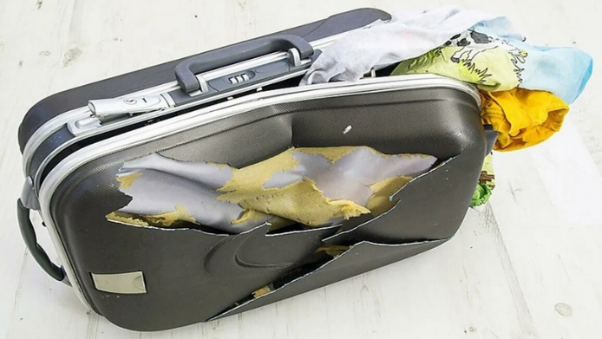
Перевозка грузов, пассажиров и багажа осуществляется на основании договора перевозки (п. 1 ст. 784 Гражданского кодекса Российской Федерации (далее - ГК РФ)).

Перевозчики при выполнении воздушных перевозок обязаны соблюдать общие правила воздушных перевозок пассажиров, багажа и грузов и требования к обслуживанию пассажиров, грузоотправителей, грузополучателей, устанавливаемые федеральными авиационными правилами (ст. 102 Воздушного кодекса Российской Федерации от 19 марта 1997 г. № 60-ФЗ (далее - Воздушный кодекс РФ)).

Перевозка пассажиров, багажа, грузов регулярными рейсами осуществляется в сроки и порядке, предусмотренные договором воздушной перевозки пассажира, договором воздушной перевозки груза (п. 7 Федеральных авиационных правил «Общие правила воздушных перевозок пассажиров, багажа, грузов и требования к обслуживанию пассажиров, грузоотправителей, грузополучателей», утвержденных приказом Минтранса РФ от 28 июня 2007 г. № 82 (далее – Общие правила)).

Каждое место зарегистрированного багажа должно иметь исправную упаковку, обеспечивающую его сохранность при перевозке и обработке и исключающую возможность причинения вреда пассажирам, членам экипажа, третьим лицам, повреждения воздушного судна, багажа других пассажиров или иного имущества. Багаж, не соответствующий требованиям настоящего пункта, к перевозке не допускается.

После регистрации пассажира и оформления багажа обязанности по сохранности зарегистрированного багажа возлагаются на перевозчика.

Таким образом, перед принятием багажа для осуществления его перевозки авиакомпания должна досмотреть такой багаж, в том числе, с целью установления факта исправности и качества его упаковки, обеспечивающего сохранность соответствующего багажа и находящихся в нем предметов во время перевозки. При этом регистрация багажа для перевозки свидетельствует о том, что авиакомпанией подтверждена возможность его безопасной транспортировки.

Перевозчик несет ответственность за утрату, недостачу или повреждение (порчу) багажа или груза после принятия их к воздушной перевозке и до выдачи грузополучателю или до передачи их согласно установленным правилам другому гражданину или юридическому лицу в случае, если не докажет, что им были приняты все необходимые меры по предотвращению причинения вреда или такие меры невозможно было принять (п. 1, 2, 3 ст. 118 Воздушного Кодекса РФ).

Перевозчик несет ответственность за сохранность ручной клади, если не докажет, что утрата, недостача или повреждение (порча) ручной клади произошли вследствие обстоятельств, которые перевозчик не мог предотвратить и устранение которых от него не зависело, либо умысла пассажира.

Перевозчик несет ответственность за утрату, недостачу или повреждение (порчу) багажа или груза, если не докажет, что они не явились результатом совершенных умышленно действий (бездействия) перевозчика или произошли не во время воздушной перевозки.

Установление размеров ответственности перевозчика за утрату, недостачу или повреждение (порчу) багажа, груза, а также ручной клади изложено в ст. 119 Воздушного Кодекса РФ.

Для удостоверения повреждения (порчи) груза при его выдаче составляется коммерческий акт. Коммерческим актом удостоверяются обстоятельства, которые могут служить основанием для имущественной ответственности перевозчика, пассажира, грузоотправителя или грузополучателя (ст. 124 Воздушного Кодекса РФ).

Претензия к перевозчику при внутренних воздушных перевозках о возмещении вреда в случае повреждения (порчи) груза может быть предъявлена в течение шести месяцев со дня, следующего за днем выдачи груза (пп. 1 п. 1 ст. 126, ст. 127.1 Воздушного кодекса РФ).

Перевозчик обязан в течение тридцати дней со дня поступления претензии рассмотреть ее и в письменной форме или в форме подписанного электронной подписью электронного документа уведомить лицо, предъявившее претензию, об удовлетворении или отклонении претензии.

В случае отказа перевозчика в удовлетворении требований в добровольном порядке, потребитель вправе воспользоваться судебной защитой своих прав, поскольку имущественные споры могут быть разрешены исключительно в рамках гражданского судопроизводства (п. 1 ст. 11 ГК РФ и п. 1 ст. 17 Закона Российской Федерации от 7 февраля 1992 г. № 2300-1 «О защите прав потребителей»).

Нурлатский ТО

